МИНИСТЕРСТВО ЦИФРОВОГО РАЗВИТИЯ, СВЯЗИ И МАССОВЫХ КОММУНИКАЦИЙ РОССИЙСКОЙ ФЕДЕРАЦИИ
Ордена трудового Красного Знамени федеральное государственное бюджетное
образовательное учреждение высшего образования
«Московский технический университет связи и информатики»

Кафедра Математическая кибернетика и информационные технологии

Отчет по лабораторной работе 2

Выполнил: студент группы бпи2401
Колонтаев Алексей Михайлович
Руководитель: Харрасов Камиль Раисович

Москва, 2025

Цель работы
Задание 1. Создайте иерархию классов в соответствии с вариантом. Ваша иерархия должна содержать:
- абстрактный класс;
- два уровня наследуемых классов (классы должны содержать в себе минимум 3 поля и 2 метода, описывающих поведение объекта);
- демонстрацию реализации всех принципов ООП;
- наличие конструкторов (в том числе по умолчанию);
- наличие геттеров и сеттеров;
- ввод/вывод информации о создаваемых объектах;
- предусмотрите в одном из классов создание счетчика созданных объектов с использованием статической переменной, продемонстрируйте работу

Основная часть
Абстрактный класс бытовой техники:
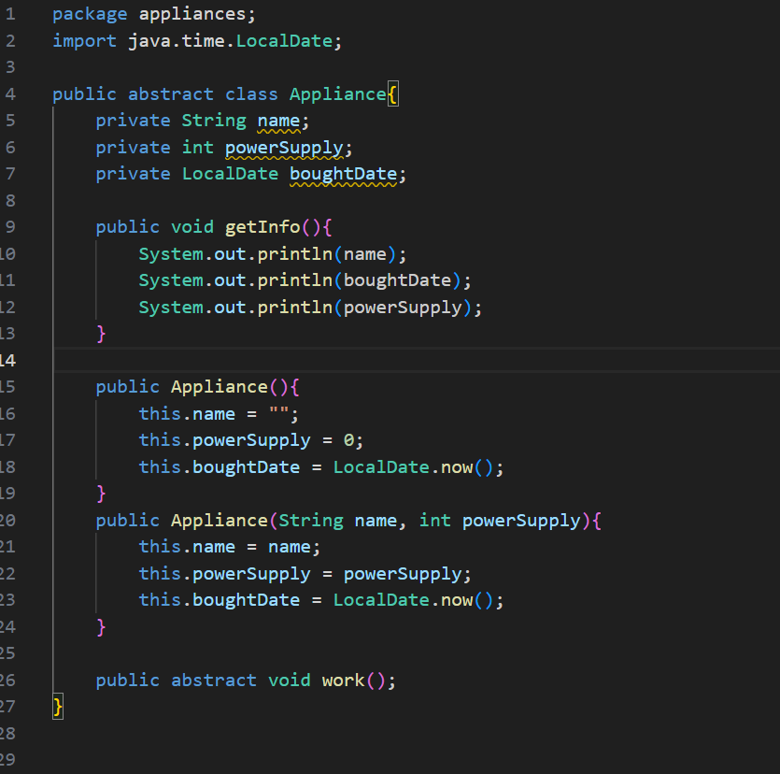
От него наследуются классы холодильника, посудомойки и пылесоса:
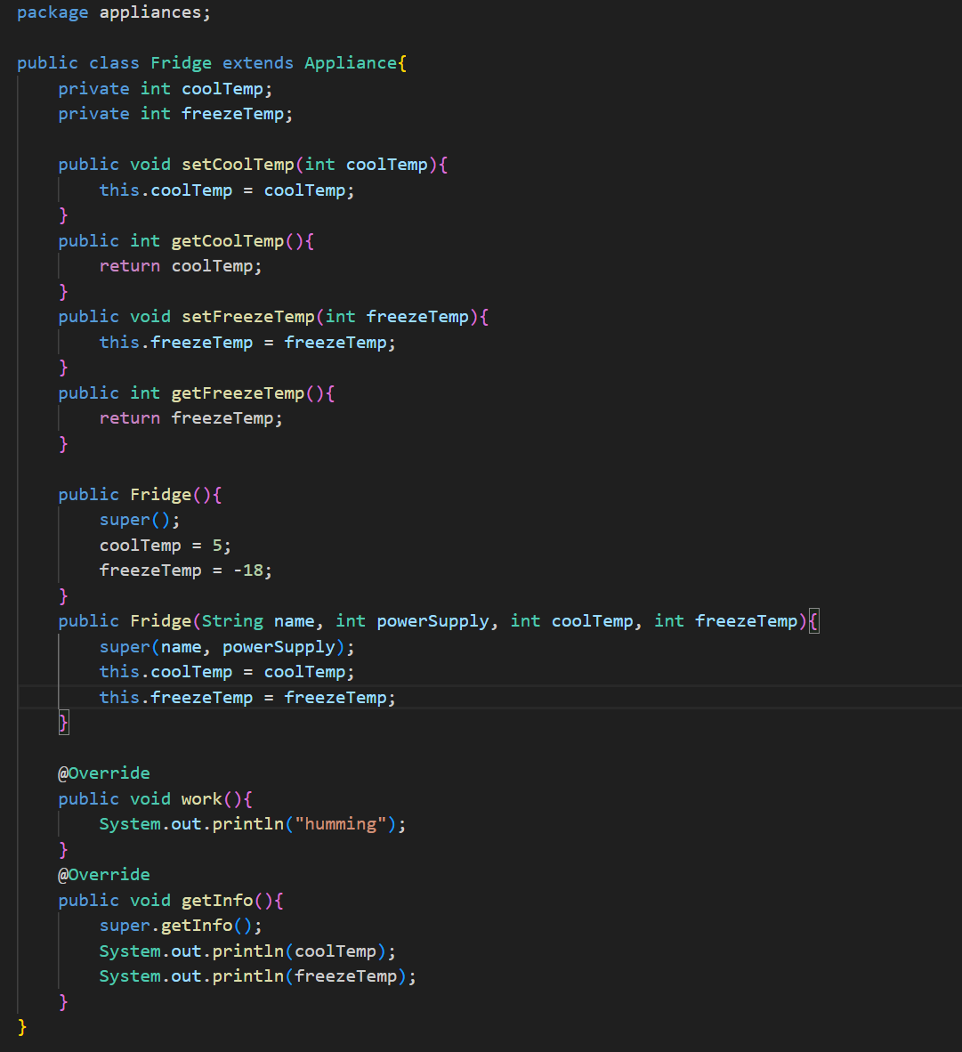
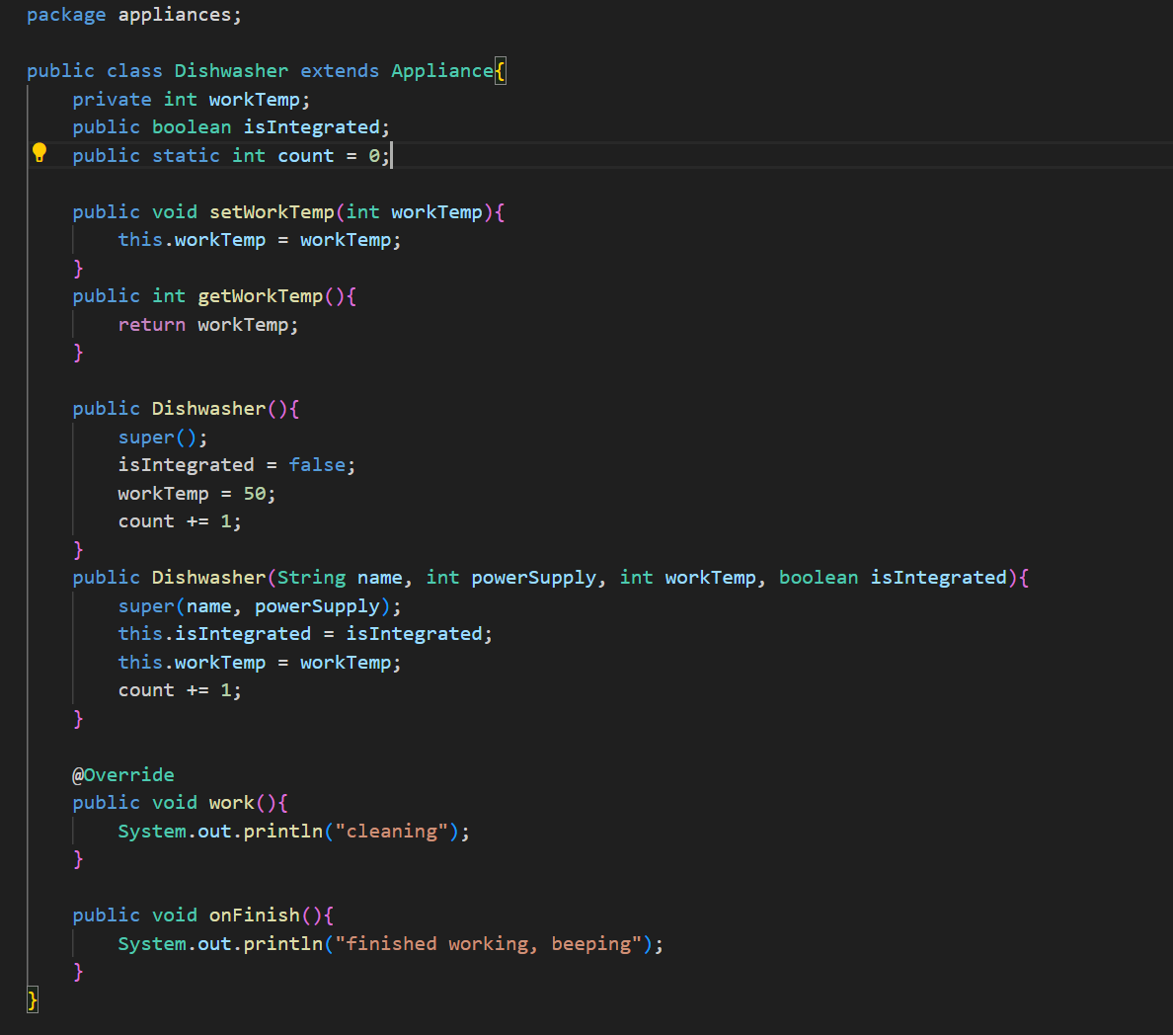
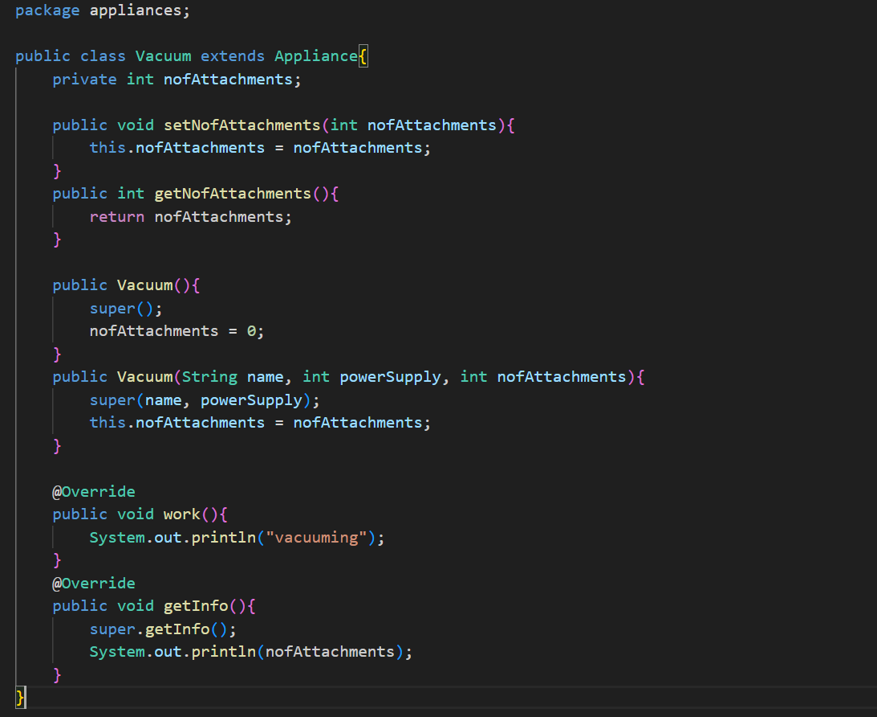
Общая структура проекта выглядит так:
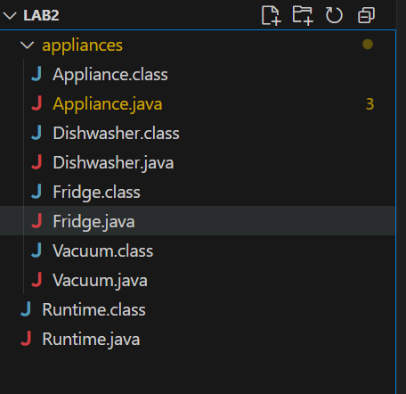
Пример работы программы:
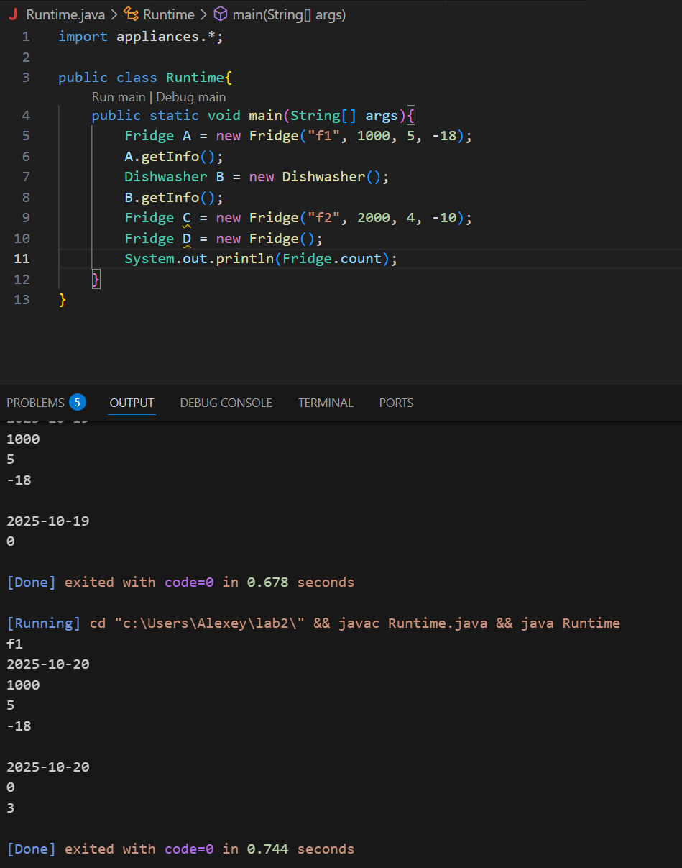

Ответы на вопросы
- Абстракция реализуется абстрактными классами и интерфейсы. Выделяет главные элементы объектов без деталей, что обеспечивает универсальность кода.
- Инкапсуляция – управление доступом к полю объекта. Реализуется модификаторами доступа.
- Наследование – импорт полей и методов одного класса в другой. Реализуется ключевым словом extends.
- Полиморфизм – способность вызывать разные методы с помощью одного интерфейса. Реализуется переопределениями и перегрузкой.
- Множественное наследование – наследование полей и методов из нескольких классов. В Java не существует.
- Final запрещает изменение переменных, методов и классов
- В Java есть четыре модификатора доступа: private только для класса, protected для пакета и наследников, public для всех и без ключевого слова для доступа в пакете по умолчанию.
- Конструктор – метод, создающий объект. Бывают параметризованные и по умолчанию.
- This – ссылка на текущий объект.
- Super – обращение к родительскому классу.
- Методы для контролируемого изменения закрытых полей.
- Переопределение – изменение поведения метода в дочернем классе.
- Перегрузка – существование методов с одинаковым именем, но разным набором параметров.

Заключение
Освоены основы ООП языка java.

